Site Inspector 日本語納品完成見本
写真付き点検報告書
サンプル オフィス入口
DEMO-2026-0927
顧客: 架空のオフィス
点検者: デモ担当者
報告書の抽出条件: すべて
担当者: すべて
期限がこの日以前: すべて
指摘事項一覧: 1 / 1
未解決 0 · 対応中 0 · 是正済み 1
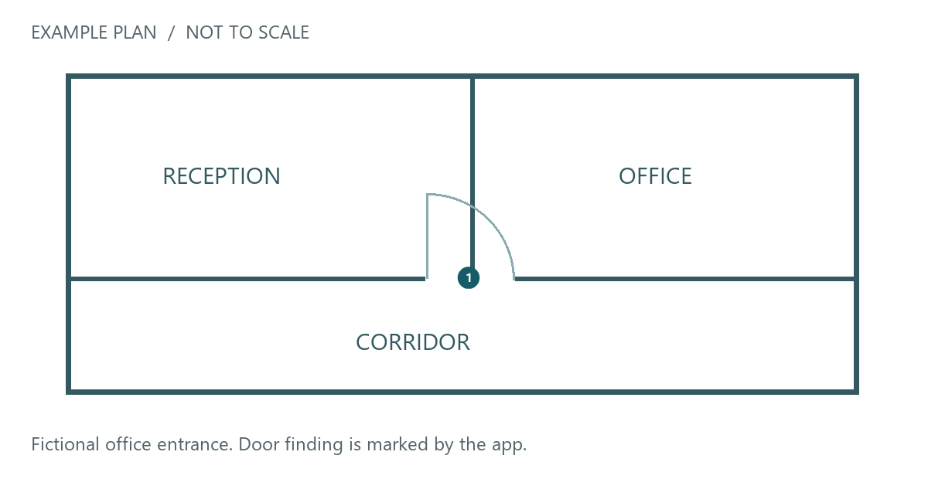
指摘事項 1 · 入口ドアの建付け確認
1階・エントランスドア · 是正済み
担当者: サンプル保守担当
期限: 2026-09-27
AI生成写真による架空の紹介案件です。是正前はラッチ側に不均一なすき間があり、是正後の見本では均一になっています。
指摘事項 1 · 入口ドアの建付け確認
作業前  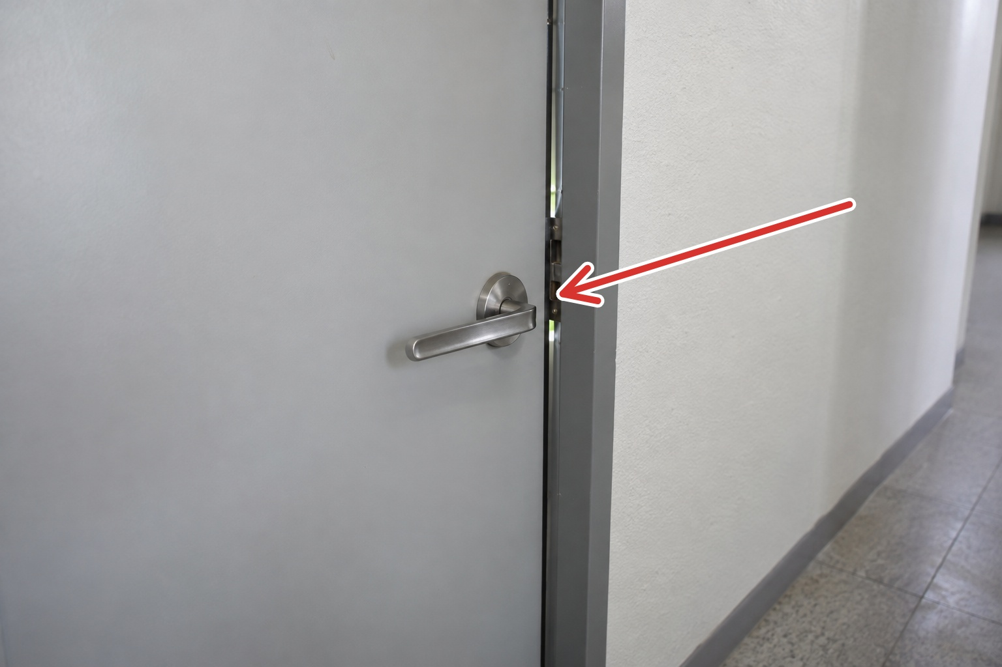 | 作業後  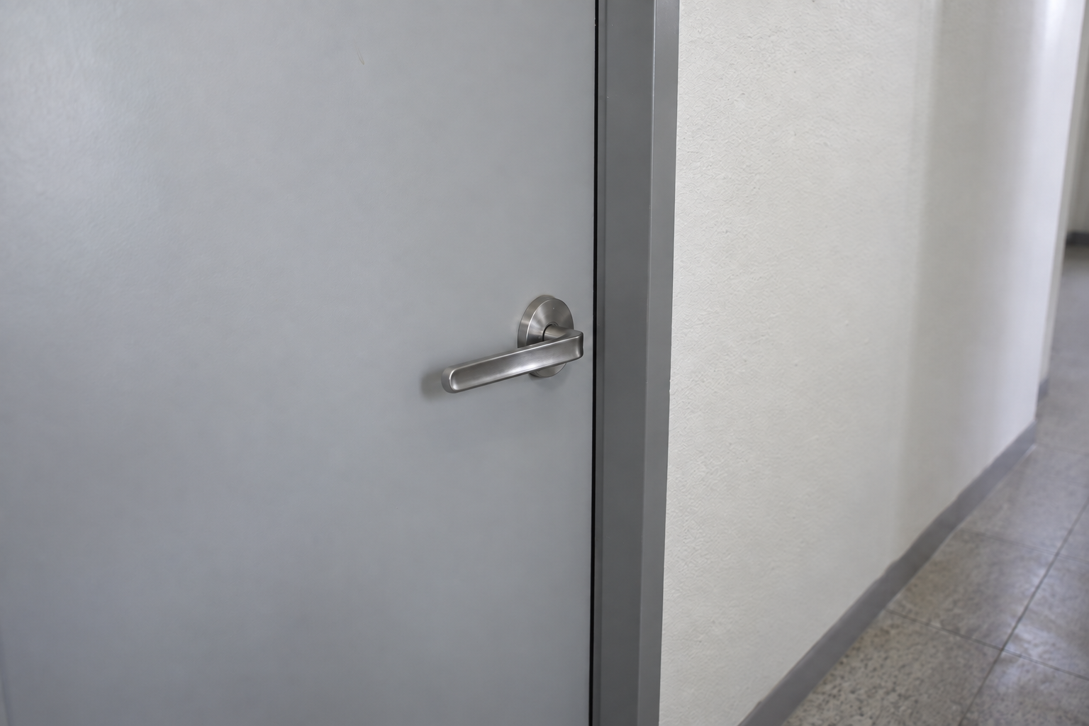

架空の紹介案件・AI生成写真です。実際の点検を示しません。
納品のご案内
架空のオフィス施設管理チーム御中。入口ドアの報告書を提出します。指摘事項を、作業前後の写真と図面の番号に照らしてご確認ください。
次の対応
次回訪問時に、ドアが閉まりラッチがかかることを確認してください。残る不具合があれば、新しい指摘事項として記録してください。これは架空案件の確認依頼例で、開閉試験を実施した記録ではありません。
Wordで追記した内容
納品のご案内と次の対応は、Site Inspectorから出力したWordに外部編集で追記した例です。写真、図面の番号、指摘事項、場所、状態、担当者、期限はアプリの出力を保持しています。写真はAI生成で、実際の点検や補修を示しません。

